

***DERS : MAT2***

***ÖDEVİ HAZIRLAYAN ADI : BEYZA***

***ÖDEVİ HAZIRLAYAN SOYADI : TOPCUOĞLU***

***ÖĞRENCİ NUMARASI : AA220028***

***DERSİN HOCASI : AYŞE CANSEV ÖZDEMİR***

***BÖLÜMÜ:BİLGİSAYAR PROGRAMCILIĞI***

***1.SORU A ŞIKKI***

* ***Matematiksel sonucu: sonsuz***
* ***Matematiksel grafiği***

***diyagram içeren bir resim

Açıklama otomatik olarak oluşturuldu***

* ***Verilen x değerleri fonksiyona konulduğunda çıkan y sonuçları;***

|  |  |
| --- | --- |
| **X(+)** | **Y(+)** |
| 10-20  10-19  10-18  10-17  10-16  10-15  10-14  10-13  10-12  10-11  10-10  10-9  10-8  10-7  10-6 | 1e+20  1e+19  9.999999999999999e+17  1e+17  1e+16  999999999999999.9  100000000000000.0  10000000000000.0  1000000000000.0  100000000000.0  10000000000.0  999999999.9999999  100000000.0  10000000.0  1000000.0 |
| **X(-)** | **Y(-)** |
| -10-20  -10-19  -10-18  -10-17  -10-16  -10-15  -10-14  -10-13  -10-12  -10-11  -10-10  -10-9  -10-8  -10-7  -10-6 | -1e+20  -1e+19  -9.999999999999999e+17  -1e+17  -1e+16  -999999999999999.9  -100000000000000.0  -10000000000000.0  -1000000000000.0  -100000000000.0  -10000000000.0  -999999999.9999999  -100000000.0  -10000000.0  -1000000.0 |

* **Python Grafiği ve Kodu**

**çizelge içeren bir resim

Açıklama otomatik olarak oluşturuldu**

***1.SORU B ŞIKKI***

* ***Matematiksel sonucu:sonsuz***
* ***Matematiksel grafiği***

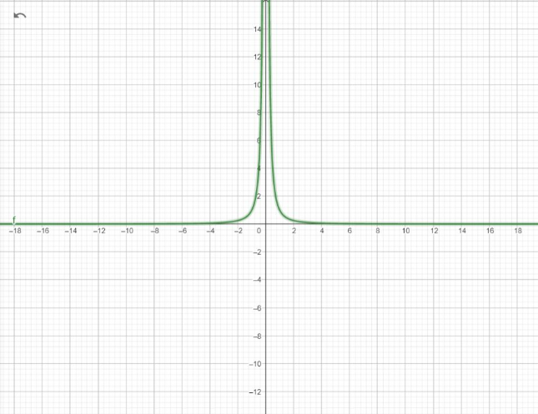

* ***Verilen x değerleri fonksiyona konulduğunda çıkan y sonuçları***

|  |  |
| --- | --- |
| **X(+)** | **Y(+)** |
| 10-20  10-19  10-18  10-17  10-16  10-15  10-14  10-13  10-12  10-11  10-10  10-9  10-8  10-7  10-6 | **1e+40**  **1e+38**  **9.999999999999999e+35**  **9.999999999999998e+33**  **1e+32**  **9.999999999999999e+29**  **1e+28**  **9.999999999999999e+25**  **1.0000000000000001e+24**  **1e+22**  **9.999999999999998e+19**  **9.999999999999999e+17**  **9999999999999998.0**  **100000000000000.02**  **1000000000000.0** |

|  |  |
| --- | --- |
| **X(-)** | **Y(-)** |
| -10-20  -10-19  -10-18  -10-17  -10-16  -10-15  -10-14  -10-13  -10-12  -10-11  -10-10  -10-9  -10-8  -10-7  -10-6 | **1e+40**  **1e+38**  **9.999999999999999e+35**  **9.999999999999998e+33**  **1e+32**  **9.999999999999999e+29**  **1e+28**  **9.999999999999999e+25**  **1.0000000000000001e+24**  **1e+22**  **9.999999999999998e+19**  **9.999999999999999e+17**  **9999999999999998.0**  **100000000000000.02**  **1000000000000.0** |

* ***Python Grafiği ve Kodu***

***çizelge içeren bir resim

Açıklama otomatik olarak oluşturuldu***

***2.SORU A ŞIKKI***

* ***Matematiksel sonuç:1***
* ***Matematiksel grafiği***

***diyagram içeren bir resim

Açıklama otomatik olarak oluşturuldu***

* ***Verilen x değerleri fonksiyona konulduğunda çıkan y sonuçları;***

|  |  |
| --- | --- |
| **X(+)** | **Y(+)** |
| 10-20  10-19  10-18  10-17  10-16  10-15  10-14  10-13  10-12  10-11  10-10  10-9  10-8  10-7  10-6 | **1.0**  **1.0**  **1.0**  **1.0**  **1.0**  **1.0**  **1.0**  **1.0**  **1.0**  **1.0**  **1.0**  **1.0**  **1.0**  **0.9999999999999983**  **0.9999999999998334** |

|  |  |
| --- | --- |
| **X(-)** | **Y(-)** |
| -10-20  -10-19  -10-18  -10-17  -10-16  -10-15  -10-14  -10-13  -10-12  -10-11  -10-10  -10-9  -10-8  -10-7  -10-6 | **1.0**  **1.0**  **1.0**  **1.0**  **1.0**  **1.0**  **1.0**  **1.0**  **1.0**  **1.0**  **1.0**  **1.0**  **1.0**  **0.9999999999999983**  **0.9999999999998334** |

* ***Python Grafiği ve Kodu***

***çizelge içeren bir resim

Açıklama otomatik olarak oluşturuldu***

***2.SORU B ŞIKKI***

* ***Matematiksel sonuç:e -1/6***
* ***Matematiksel grafiği***

***çizelge içeren bir resim

Açıklama otomatik olarak oluşturuldu***

* ***Verilen x değerleri fonksiyona konulduğunda çıkan y sonuçları;***

|  |  |
| --- | --- |
| **X(+)** | **Y(+)** |
| 10-20  10-19  10-18  10-17  10-16  10-15  10-14  10-13  10-12  10-11  10-10  10-9  10-8  10-7  10-6 | **1.0**  **1.0**  **1.0**  **1.0**  **1.0**  **1.0**  **1.0**  **1.0**  **1.0**  **1.0**  **1.0**  **1.0**  **1.0**  **0.9999999999999983**  **0.9999999999998334** |

|  |  |
| --- | --- |
| **X(-)** | **Y(-)** |
| -10-20  -10-19  -10-18  -10-17  -10-16  -10-15  -10-14  -10-13  -10-12  -10-11  -10-10  -10-9  -10-8  -10-7  -10-6 | **1.0**  **1.0**  **1.0**  **1.0**  **1.0**  **1.0**  **1.0**  **1.0**  **1.0**  **1.0**  **1.0**  **1.0**  **1.0**  **0.9999999999999983**  **0.9999999999998334** |

* ***Python Grafiği ve Kodu***

***çizelge içeren bir resim

Açıklama otomatik olarak oluşturuldu***

***3.SORU A ŞIKKI***

* ***Matematiksel sonucu:1/2***
* ***Matematiksel grafiği***

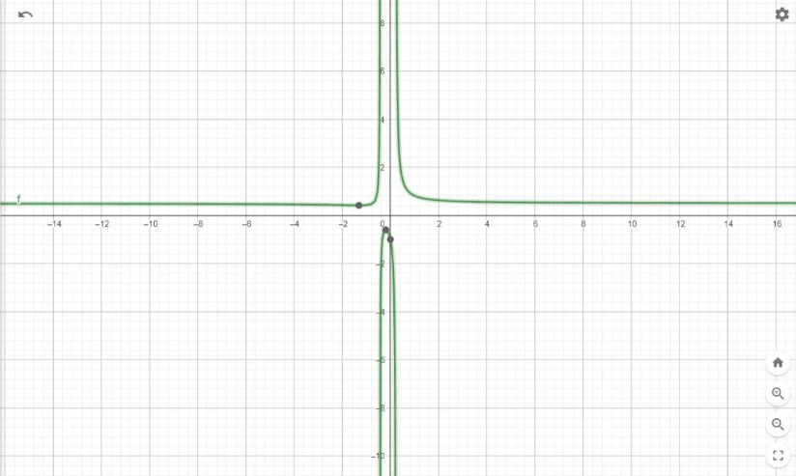

* ***Verilen x değerleri fonksiyona konulduğunda çıkan y sonuçları;***

|  |  |
| --- | --- |
| **X(+)** | **Y(+)** |
| **1020**  **1019**  **1018**  **1017**  **1016**  **1015**  **1014**  **1013**  **1012**  **1011**  **1010**  **109**  **108**  **107**  **106** | **0.25**  **0.25**  **0.25**  **0.25**  **0.25**  **0.25**  **0.2500000000000003**  **0.2500000000000025**  **0.250000000000025**  **0.25000000000025**  **0.2500000000025**  **0.250000000025**  **0.25000000025**  **0.2500000025000001**  **0.250000025000012** |

|  |  |
| --- | --- |
| **X(-)** | **Y(-)** |
| **-1020**  **-1019**  **-1018**  **-1017**  **-1016**  **-1015**  **-1014**  **-1013**  **-1012**  **-1011**  **-1010**  **-109**  **-108**  **-107**  **-106** | **0.25**  **0.25**  **0.25**  **0.25**  **0.25**  **0.24999999999999997**  **0.24999999999999975**  **0.2499999999999975**  **0.249999999999975**  **0.24999999999975**  **0.2499999999975**  **0.249999999975**  **0.24999999975**  **0.24999999750000013**  **0.249999975000012** |

* ***Python Grafiği***

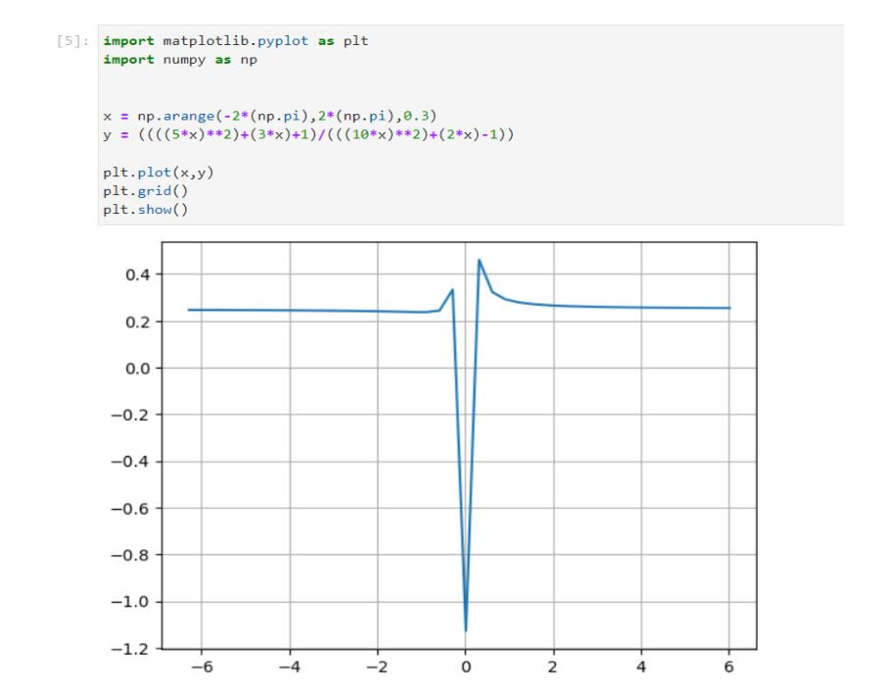

***3.SORU B ŞIKKI***

* ***Matematiksel sonucu:1/2***
* ***Matematiksel grafiği***

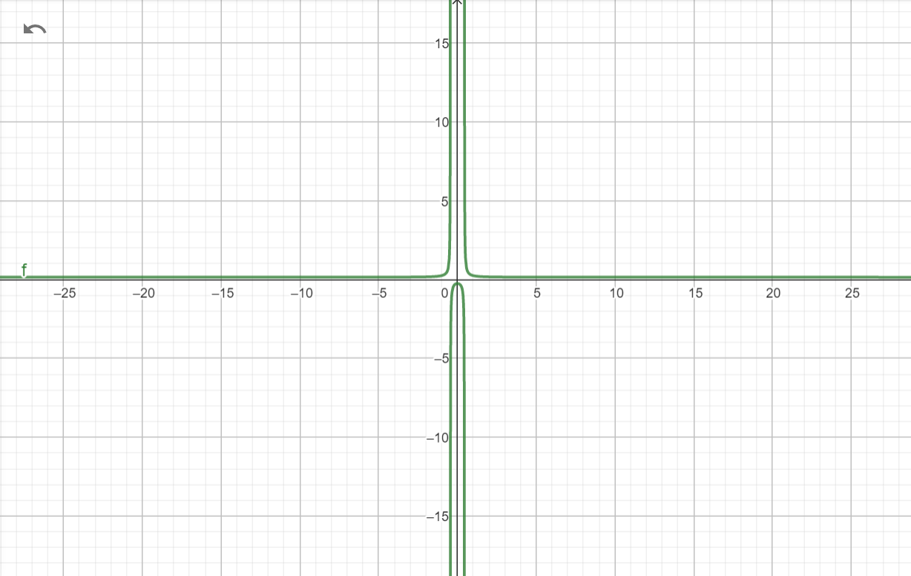

* ***Verilen x değerleri fonksiyona konulduğunda çıkan y sonuçları;***

|  |  |
| --- | --- |
| **X(+)** | **Y(+)** |
| **1020**  **1019**  **1018**  **1017**  **1016**  **1015**  **1014**  **1013**  **1012**  **1011**  **1010**  **109**  **108**  **107**  **106** | **-39999.875**  **-39999.875**  **-39999.875**  **-39999.875**  **-39999.87500000001**  **-39999.875000000044**  **-39999.87500000041**  **-39999.8750000041**  **-39999.875000041**  **-39999.87500041**  **-39999.875004099835**  **-39999.87504098361**  **-39999.87540836653**  **-39999.87894230769**  **-39999.904285714285** |

|  |  |
| --- | --- |
| **X(-)** | **Y(-)** |
| **-1020**  **-1019**  **-1018**  **-1017**  **-1016**  **-1015**  **-1014**  **-1013**  **-1012**  **-1011**  **-1010**  **-109**  **-108**  **-107**  **-106** | **-39999.875**  **-39999.875**  **-39999.875**  **-39999.875**  **-39999.87499999999**  **-39999.874999999956**  **-39999.87499999959**  **-39999.8749999959**  **-39999.874999959**  **-39999.87499959**  **-39999.87499589984**  **-39999.87495898359**  **-39999.874588353414**  **-39999.870729166665**  **-39999.806666666664** |

* ***Python Grafiği***

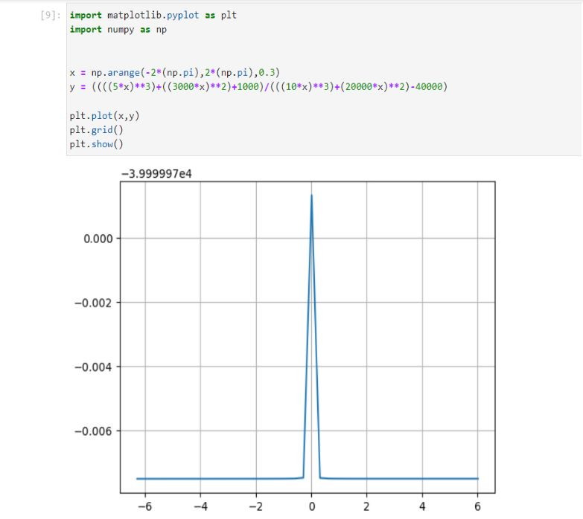

* ***YORUMLAR***

***1.sorunun a ve b şıkkkındaki y değerleri birbirinden farklı çıkmıştır.***

***2.Sorunun a ve b şıklarında 8 e kadar aynı değer çıkarken 10 üzeri 7 ve 6 da sonuç farklı değerler vermeye başlamıştır.***

***3.Sorunun a ve b şıklarında y değerleri farklı çıkmıştır.A şıkkında ilk değerler sabit bi şekilde 0.25 sonucu çıkarken,değerler küsüratlı çıkmaya başlamıştır.***